IF
T
ho
r

Inloggningen flyttad högst upp

INBJUDAN
Träningsläger i Relitahallen i Uppsala, 1-3 sept 2017
För sjätte året i rad inbjuder IF Thor till träningsläger i Relitahallen i Uppsala, i år tillsammans med Östsvenska skridskoförbundet. Vi erbjuder fyra ispass fredag till söndag, samt kringaktiviteter.
Program
 | Fredag 1 september
 | 17.30 | Samling och uppvärmning vid Relitahallen
 | 18.30-20.30 | Ispass
 | 21.00 | Kvällsmål för boende på Lurbo
 | Lördag 2 september
 | 07.00 | Frukost, Lurbo
 | 08.15 | Uppvärmning, Relitahallen
 | 09.00-10.30 | Ispass
 | 11.30 | Lunch, Relitahallen
 | 12.30-16.00 | Annan aktivitet
 | 16.15 | Uppvärmning, Relitahallen
 | 17.00-18.30 | Ispass
 | 20.00 | Middag, Lurbo
 | Söndag 3 september
 | 07.30 | Frukost, städning Lurbo
 | 09.15 | Uppvärmning, Relitahallen
 | 10.00-11.30 | Ispass, avslutning

Ledare
Tränare från deltagande klubbar och förbund.
Mat och inkvartering
Förläggning erbjuds i Thors klubbstuga i Lurbo där 22 bäddplatser finns (”först till kvarn”). Standarden motsvarar enkel vandrarhemsstandard. Sängar finns, medtag lakan.

För alternativt boende rekommenderar vi Scandic Nord Uppsala, i närheten av Relitahallen.

I lägeravgiften ingår lunch och middag lördag för samtliga. För boende på Lurbo ingår även kvällsmål fredag samt frukost lördag och söndag.

Utrustning
Ta med utrustning för hastighetsåkning och uppvärmning/barmark.
Lakan för boende i Lurbo.
Anmälan
Deltagarantal ca 50 åkare, om fler anmäler sig förbehåller vi oss rätten att prioritera ungdoms/junior-åkare samt förbundets träningsgrupper.
Frågor
Kontaktperson för lägret är Mikael Eriksson, egmeriksson@hotmail.com

OBS – Parkeringsavgift vid Relitahallen
VÄLKOMNA TILL UPPSALA!
Var ligger Thorgården? 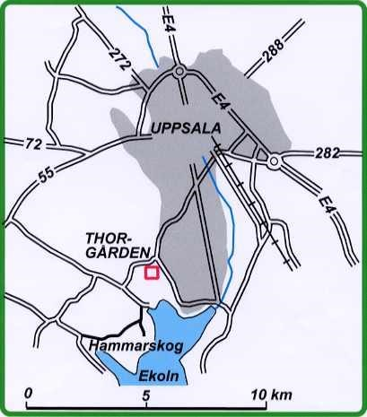
Länk till Lurbogården: http://kartor.eniro.se/m/9xirk
GPS: Sök på Lurbovägen 6.

Var ligger Relitahallen?
Relitahallen ligger ett par minuter med bil från E4, avfart väg 55 mot Enköping, se kartan. Följ skyltar mot Gränby sportfält. Relitahallen ligger "innanför" hockeyhallarna. Adressen är Gränby ishallar, Råbyvägen, Uppsala. Länk till Relitahallen: http://kartor.eniro.se/m/UGTBy